EFEMERIDES MES DE JULIO
9 DE JULIO DIA DE LA INDEPENDENCIA

Averigua en libros o internet:
- ¿Qué se celebra el 9 de Julio en nuestro país?
- El 9 de Julio se celebra la independencia de nuestro país.
- ¿En qué año se firmó la Independencia?
- La independencia se firmó en 1816.
- ¿Qué sucedió en la Asamblea de 1813?
- LO que sucedió en la asamblea en 1813 es lograr la emancipación y redactar la constitución del Estado de las Provincias Unidas.
- ¿Quiénes se reunieron en San Miguel de Tucumán?
- Se reunieron diputados de Buenos Aires, Catamarca, Córdoba, Jujuy, La Rioja, Mendoza, Salta, San Juan, San Luis, Santiago del Estero y Tucumán y también diputados de Alto Perú.
- ¿Para qué se declaró de la Independencia?
- Se declaró la independencia por el congreso de Tucumán por la cual declaro la formal ruptura de los vínculos de dependencia política de las Provincias Unidas del Rio de la Plata con la monarquía española.
- ¿Qué significa para vos la Independencia?
- Para mí la independencia significa la libertad de los países, ser representados por personas de nuestro país.
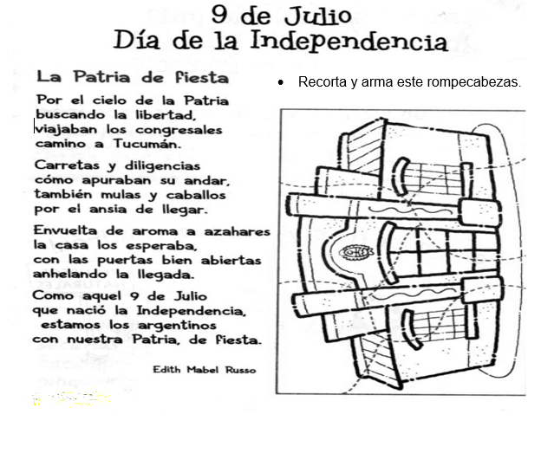
- Lee el texto y luego responde

- ¿Hacia dónde viajaron los congresales?
- Los congresales viajaron hacia Tucumán.
- ¿Qué medios de transportes usaron?
- Los medios de transporte que usaron fueron carretas, diligencias, mulas y caballos.
- ¿Qué buscaban para nuestra Patria?
- Buscaban la libertad los congresales.

